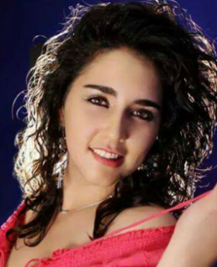**HOJA DE VIDA**

Katherine Denisse Brborich Cortes

Dirección: Condado el Rey. Teléfono: 64945902

Edad: 26 años. Estado Civil: casada

Fecha de nacimiento: 16-02-1990. Cédula: 1804485090

# Estudios REALIZADos

Primaria: Escuela Albert Einstein (Abanderada Pabellón Nacional)

Secundaria: Colegio Santo Domingo de Guzmán Bachillerato en Ciencias (Mejor Egresada Bachiller)

Superior: Universidad Regional Autónoma de los Andes Uniandes Titulo de Odontóloga.

Cursando Maestría en Docencia Superior en la Universidad Interamericana de Panamá

# Experiencia

* Consultorio Dental Desde febrero del 2011 hasta junio del 2014
* Secretaria / Recepción / Atención al Cliente.
* Atención de calidad al usuario que asiste a la consulta brindarle información sobre los procedimientos a realizarse, manejo de Sistema Operativo Office, historias clínicas, cobros., facturación, limpieza de las áreas del consultorio, apertura y cierre del consultorio. Promover los descuentos. Manejo de documentación, medición de signos vitales, certificado de ministerio de Salud para prescripción de medicamentos y demás ayuda en general a los miembros de la empresa.

# Premios y reconocimientos

* Titulo de Odontóloga… Cursos y Capacitaciones en Atención al Cliente, Salud General en la Sociedad, otros.
* Reconocimiento en la primaria por haber sido la mejor egresada obteniendo La designación de Abanderada del Pabellón Nacional
* Diploma de ganador del concurso de oratoria a nivel provincial (Tungurahua- Ecuador)

# REFEReNCIAS PersoNales

Lcda. Dalkimia Campos 67801843 (Bióloga)

Sr. Juan Ayala Vasconez 66851095 . (Propietario de Taller Electromecánico)

Lcda. Marymar Salazar 62921168 (Coordinadora de Nutrición Región Salud)